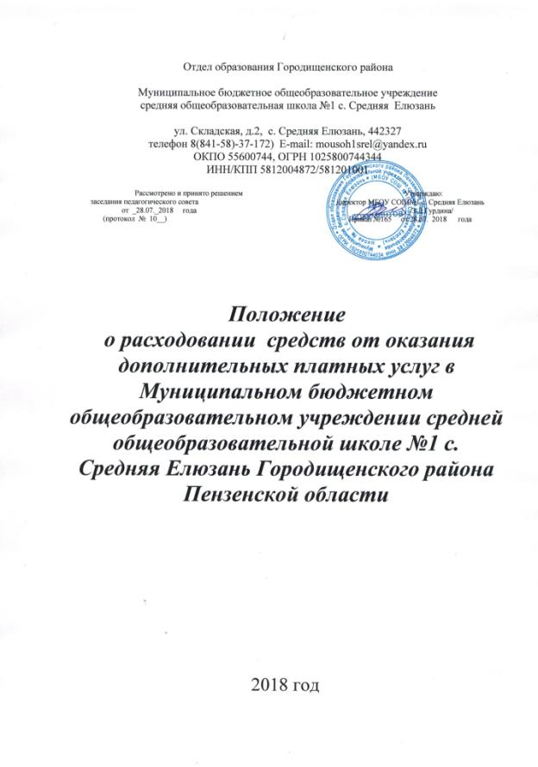

1. ОБЩИЕ ПОЛОЖЕНИЯ

1. Положение о расходовании средств от оказания дополнительных платных услуг в дальнейшем – «Положение», разработано в соответствии с Гражданским Кодексом Российской Федерации, Федеральным законом «Об образовании в РФ», Законом Российской Федерации «О защите прав потребителей», постановлением Правительства Российской Федерации от 05.07.2001 №505 «Правила оказания платных образовательных услуг», Уставом образовательного учреждения.
2. Данное Положение определяет порядок расходования внебюджетных средств, полученных от предоставления платных дополнительных образовательных услуг.
3. Полученные от оказания платных услуг денежные средства зачисляются на счет по специальным средствам, перечисление средств от платных услуг на текущий бюджетный счет не допускается.

2. ПОРЯДОК ПОСТУПЛЕНИЯ И ИСПОЛЬЗОВАНИЯ СРЕДСТВ, ПОЛУЧЕННЫХ ОТ ОКАЗАНИЯ ПЛАТНЫХ УСЛУГ.

2.1. Оказание платных услуг МБОУ СОШ№1 с. Средняя Елюзань производится при:
− отдельном учете рабочего времени специалистов, оказывающих платные услуги;
− выполнении работ и услуг, финансируемых из средств бюджета в полном объеме;
− обеспечении физических и юридических лиц доступной и достоверной информацией, включающей в себя сведения о регистрации и режиме работы ОУ, об утвержденном перечне платных дополнительных услуг с указанием их стоимости, об условиях предоставления и получения услуг, о льготах для отдельных категорий граждан, квалификации специалистов.
2.2. Доходы, поступающие от оказания дополнительных платных образовательных услуг, расходуются согласно плана финансово-хозяйственной деятельности учреждения.
2.3. Денежные средства, полученные от оказания платных дополнительных образовательных услуг, подлежат налогообложению в соответствии с действующим законодательством.
2.4. Контроль за целевым использованием средств от платных дополнительных образовательных услуг осуществляется учредителем.
2.5. Заработная плата педагогов, ответственных работников и сопровождающего персонала составляют не менее 60 % от общей суммы дохода. Размер и форма доплаты руководителю ОУ за организацию и контроль платных дополнительных услуг определяется учредителем.
2.6. Оплата услуг производится путем перечисления денежных средств на расчетный счет образовательного учреждения.
2.7. Передача наличных денег исполнителям, непосредственно оказывающим платные дополнительные образовательные услуги, и другим лицам запрещена

3. ПОРЯДОК РАСХОДОВАНИЯ СРЕДСТВ, ПОЛУЧЕННЫХ ОТ ОКАЗАНИЯ
ПЛАТНЫХ УСЛУГ.

3.1. Доходы от предоставления платных образовательных услуг и услуг в сфере образования распределяются согласно смете расходов, на:
заработную плату, в том числе на материальное стимулирование (доплаты, надбавки, премии, материальную помощь сотрудникам)
3.2. Денежные средства, оставшиеся после оплаты труда, расходуются следующим образом:
1) приобретение предметов снабжения и расходования материалов (канцтовары, расходные материалы к оргтехнике, хозяйственные нужды и т.п.)
2) развитие материально-технической базы школы, приобретение предметов
3) длительного пользования.
4) повышение квалификации и переподготовка кадров ОУ.
5) приобретение учебно-методической литературы и программного обеспечения, подписка.
3.3. Денежные средства, полученные целевым назначением, расходуются в соответствии с обозначенной целью.

